Чашка чая – это символ. Символ уюта, тепла и незыблемости традиций


Добро пожаловать
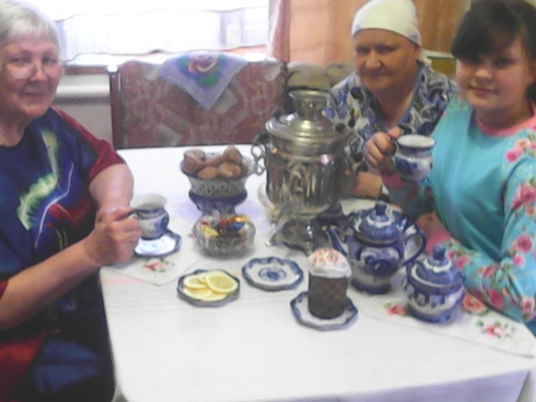

За чаем – не скучаем

ГБОУ СОШ с.Ольгино м.р. Безенчукский Самарской области

Английские и русские
традиции чаепития


«где есть чай –
там под елью рай»,
«чай пьешь –
до ста лет проживешь»,
«выпей чайку –
забудешь тоску»

Толковый словарик на английском по теме: «Чай»

Tea-drinking-чаепитие
Ceylon tea- цейлонский чай
Tea-room-чайная
Tea-spoon-чайная ложка
Tea-pot-чайник, заварник
Tea-growing-чаеводство
Kettle-чайник для кипячения
Tea-cup-чашка
Tea-leaf-чайный лист, чаинка
To brew-заваривать
Custom-обычай
Ritual-ритуал
Tea advertisement-реклама
Strong cup of tea with milk- чашка крепкого чая с молоком
Tea-time-время пить чай
Tea houses- чайные
Tea gardens-чайные в саду
Tea breaks- перерывы на чай
Tea party- чай на вечеринке

Английские традиции чаепития

Вот уже более ста лет день англичанина начинается с чашечки чая «Английский завтрак». Привычка к early morning cup в 6-7 часов утра. Чаем сопровождается первый завтрак, более плотный (с 7 до 9 часов). Большинство англичан предпочитают в это время сорт «Английский завтрак», крепкий и бодрящий. Чашечка чая «Английский завтрак» подается к утренней овсянке, рыбе или яичнице с беконом. Поэтому такой чай о Второй завтрак — lunch (около 12 часов) — возник в эпоху правления Королевы Виктории как небольшая еда. Во время ланча или второго завтрака обязательно выпивается a nice сup of tea.Чаще всего это — крепкий тонизирующий чай, но более ароматный и мягкий на вкус по сравнению с завтраком, обычно смешивают с молоком. Обед в Англии наступает поздно, поэтому весь день изобилует короткими перерывами на чай - «tea-breaks». В некоторых офисах их устраивают, чуть ли не через каждый час. Далее следует знаменитый английский «файв-о-клок», который традиционно устраивается между 17 и 18 часами. Самое известное пятичасовое чаепитие священно для англичан – от Королевы до мелких служащих. И наконец, вечером, после работы британцы собираются за ужином в кругу семьи и пьют так называемый high tea (с 19 до 20 часов) или «высокий чай», имея ввиду не количество чая, а количество еды. Вечерами домашние собираются за огромным круглым столом в гостиной у камина, обмениваются новостями политики, спорта и сплетнями из жизни коронованных особ. Следует отметить, что традиционно главным понятием в английском чаепитии всегда был стиль.
Русские традиции чаепития
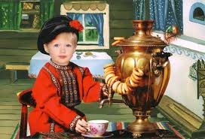
В России чай пьют в среднем шесть-семь раз в день: за завтраком перед работой, за вторым завтраком, во время легких перекусов, чаем завершают обед, пьют на полдник со сладостями, а также наслаждаются вечерним чаем в семейном кругу. Не говоря уже о чаепитии как отдельной форме застолья. Главное в русском чаепитии – это атмосфера душевности, веселья, покоя и радости, возможность испить чаю в приятной компании.

